TRƯỜNG ĐẠI HỌC KỸ THUẬT CÔNG NGHIỆP

KHOA ĐIỆN TỬ

Bộ môn: Công nghệ Thông tin.

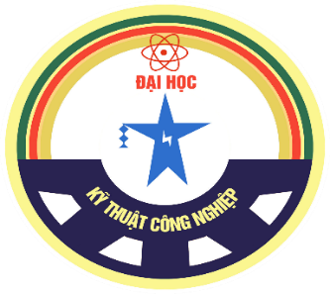
BÀI TẬP LỚN
MÔN HỌC
TRÍ TUỆ NHÂN TẠO

ĐỀ TÀI: ĐÈN GIAO THÔNG THÔNG MINH SỬ DỤNG AI

Thái Nguyên – 2026

